INDICAÇÃO Nº 3992/2018
Sugere ao Poder Executivo Municipal a instalação de Placa “Proibido Jogar Lixo” em área pública localizada na Avenida Deputado José Salvador Julianelli e Avenida Iolanda Cones, nas proximidades da rede de energia elétrica da CPFL, no bairro Cruzeiro do Sul.

Excelentíssimo Senhor Prefeito Municipal,

Nos termos do Art. 108 do Regimento Interno desta Casa de Leis, dirijo-me a Vossa Excelência para sugerir que, por intermédio do Setor competente, seja executada a instalação de Placa “Proibido Jogar Lixo” em área pública localizada na Avenida Deputado José Salvador Julianelli e Avenida Iolanda Cones, nas proximidades da rede de energia elétrica da CPFL, no bairro Cruzeiro do Sul, nesta.
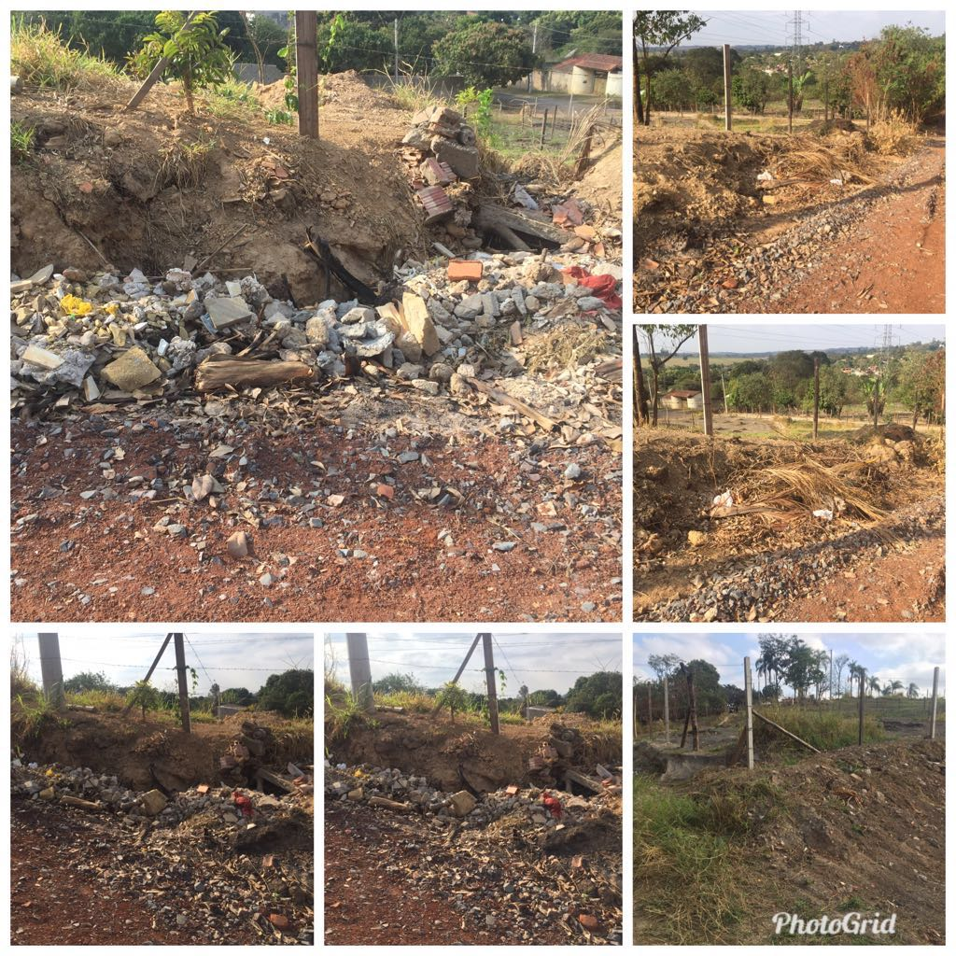
Justificativa:
Conforme reivindicação dos moradores, este vereador solicita a instalação de Placa “Proibido Jogar Lixo” no local conforme mencionado acima, no bairro Cruzeiro do Sul, uma vez que indivíduos estão fazendo descarte irregular de entulhos, objetos e móveis velhos no local, restos de materiais de construção, entre outros, ocasionando a proliferação de bichos peçonhentos que acabam por invadir as residências. Pelo exposto, solicito URGÊNCIA no atendimento do ora requerido.

Plenário “Dr. Tancredo Neves”, em 02 de agosto de 2.018.

JESUS VENDEDOR

-Vereador / Vice Presidente-

